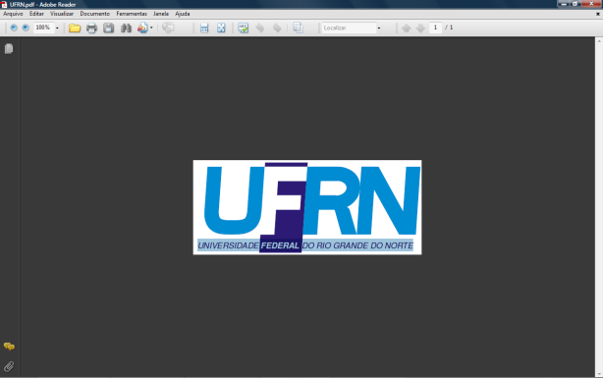 

**UNIVERSIDADE FEDERAL DO RIO GRANDE DO NORTE**

**CENTRO DE TECNOLOGIA**

**DEPARTAMENTO DE ENGENHARIA DE COMPUTAÇÃO E AUTOMAÇÃO**

**CURSO DE ENGENHARIA DE COMPUTAÇÃO E AUTOMAÇÃO**

**MODELO MATEMÁTICO DA CINEMÁTICA INVERSA DO BRAÇO MANIPULADOR LYNXMOTION AL5D**

Deborah Victória Lima Moreira: 20170036030

Kaike Castro Carvalho: 20170097976

Marcos Henrique Fernandes Marcone: 20170034054

Natal-RN

2019

**1 INTRODUÇÃO**

Robôs podem ser definidos como um grupo de dispositivos eletromecânicos ou biomecânicos, que são capazes de realizar tarefas pré-programadas de maneira autônoma ou por meio do controle humano. Nos últimos anos, nota-se um crescente investimento por parte das indústrias na área de automatização com robôs, visando assim cada vez mais a otimização dos seus processos (PIMENTA, 2009).

No mercado e na indústria, um dos principais tipos de robôs comercializados e utilizados são os braços manipuladores robóticos. Esses dispositivos são caracterizados por emular a função de um braço humano, isto é, por meio do seu movimento eles conseguem manipular diferentes objetos, como ferramentas e peças, que estão contidos no seu espaço de trabalho (PIMENTA, 2009).

Basicamente, um braço manipulador possui como componentes: uma base fixa, elos, juntas, que são rotacionais ou prismáticas, e um órgão terminal, que pode ser um efetuador, uma garra ou uma ferramenta. Esses elementos são combinados da seguinte forma: os elos (corpos rígidos) são interligados em uma cadeia cinemática através das juntas, as quais são acionadas de modo a posicionar a extremidade livre da cadeia (órgão terminal) em relação à outra extremidade, que é a base fixa (ALSINA, 2019).

Na indústria, os braços manipuladores robóticos são usados em diferentes aplicações, como por exemplo: na carga e descarga de objetos; no processo de paletização; no armazenamento automático de produtos; na montagem automatizada de veículos; na soldagem; na pintura; e na usinagem. Assim como, é preciso ressaltar que, além das aplicações industriais, existem também kits educacionais com braços robóticos para que os estudantes possam desenvolver suas habilidades em robótica, como é o caso, por exemplo, do braço Lynxmotion AL5D.

Ao manipular um desses dispositivos existem importantes propriedades que precisam ser determinadas, uma delas é a cinemática direta do robô. O problema da cinemática direta consiste em determinar a localização (posição e orientação) do órgão terminal e de cada elo do manipulador a partir do valor atual das variáveis de junta, que são os ângulos ou descolamentos de cada junta (ALSINA, 2019).

Assim, dentro desse contexto, o objetivo deste trabalho foi desenvolver um modelo matemático de cinemática direta para um braço manipulador robótico Lynxmotion AL5D. Para isso, foi utilizado como base a Notação de Denavit Hartenberg, assim como o conceito de Transformações Homogêneas para representar a localização de cada elemento do manipulador.

O trabalho está organizado da seguinte forma. Na Seção 2, é apresentado o referencial teórico que possui a definição de Transformações Homogêneas e o que elas representam, assim como é mostrada a Notação de Denavit Hartenberg e as suas convenções. Já a Seção 3 contém a metodologia do trabalho que consiste na descrição do braço manipulador Lynxmotion AL5D. Na Seção 4, são apresentados os resultados que é o processo de obtenção do modelo de cinemática direta para o manipulador Lynxmotion AL5D. Por fim, na Seção 5, são feitas as considerações finais.

**2 REFERENCIAL TEÓRICO**

Essa seção apresenta o conceito de Transformações Homogêneas e as suas propriedades. Assim como, é mostrada a Notação de Denavit Hartenberg e os seus parâmetros. Essas ferramentas foram a base para determinar a cinemática direta do manipulador Lynxmotion AL5D.

**2.1 TRANSFORMAÇÕES HOMOGÊNEAS**

Na Figura1, A matriz ${}_{ }^{A}{T_{B}}$ é uma transformação homogênea que estabelece uma relação entre a localização de um referencial $\{B\}$ para outro referencial $\{A\}$. A matriz rotação ${}_{ }^{A}{R_{B}}$ $3x3$, que representa a orientação de $\{B\}$ em relação a $\{A\}$, e o vetor posição ${}_{ }^{A}{P_{B}}$ fazem parte do conjunto da transformação, pois gera um mapeamento geral entre os dois referenciais.

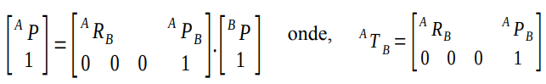Figura 1. Relações de Transformação Homogênea.

Fonte: Alsina, 2019.

**2.1.1 Propriedades das Transformações**

Os três primeiros vetores colunas da ${}_{ }^{A}{T_{B}}$ são definidos pelos vetores ortogonais ${}_{ }^{A}{X_{B}}$, ${}_{ }^{A}{Y_{B}}$, ${}_{ }^{A}{Z_{B}}$ e a quarta coluna representada pelo vetor posição de ${}_{ }^{A}{P_{B}}$. A quarta linha da matriz é adicionada para que ela seja uma matriz quadrada 4x4 e que exista uma matriz inversa. A Figura 2 exemplifica a transformação inversa de ${}_{ }^{A}{T_{B}}$.

Figura 2. Transformação Inversa Homogênea.

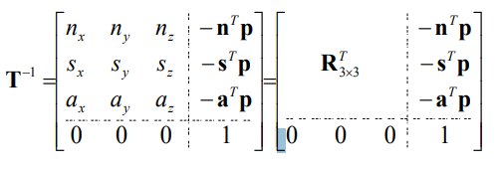

**2.2 NOTAÇÃO DENAVIT-HARTENBERG**

A descrição das relações de translação e de rotação entre dois ou mais elos foram desenvolvidas por Jacques Denavit e Richard Hartenberg em meados da década de 50. Eles introduziram o conceito para a padronização de referências e elos para que braços robóticos fossem programados conforme na Figura 3.

Figura 3. Elementos de Denavit Hartenberg.

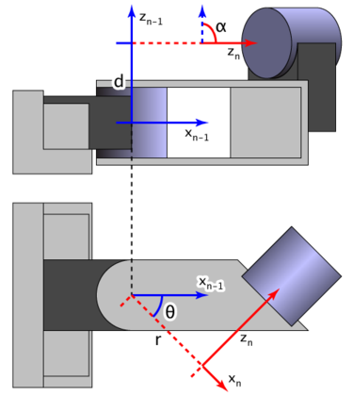

A conversão de referência entre os elos segue abaixo:

* Os elos são enumerados partindo da base do robô;
* As juntas correspondentes são enumeradas da mesma maneira;
* O eixo $z_{i}$ é coincidente com o eixo de movimento da junta $i$;
* A origem de $\{i\}$ é estabelecida na interseção entre o eixo $z_{i}$ e a reta normal a $z_{i}$ e $z_{i+1}$;
* O eixo $x_{i}$ é estabelecido sobre a reta normal a $z_{i}$ e $z_{i+1}$;
* O eixo $y_{i}$ é definido pela regra da mão direita;

**2.2.1 Parâmetros Denavit Hartenberg**

Há quatro parâmetros de transformações que descreve a cinemática de elos:

1. Comprimento do elo $i$ ($a_{i}$): é a distância entre $z_{i}$ e $z_{i+1}$ medida ao longo do eixo $x_{i}$;
2. Ângulo de torção do elo $i$ ($α_{i}$): é o ângulo entre $z_{i}$ e $z_{i+1}$ medido em torno do eixo $x_{i}$;
3. Deslocamento da junta i ($d_{i}$): é a distância entre $x_{i+1}$ e $x_{i}$ ao longo do eixo $z_{i}$;
4. Ângulo da junta i ($θ_{i}$): é o ângulo entre $x_{i-1}$ e $x_{i}$ emtorno do eixo $z_{i}$;

**3 METODOLOGIA**

Essa seção apresenta o braço manipulador robótico Lynxmotion AL5D, que foi o objeto de estudo do trabalho. A partir das suas configurações estruturais possível determinar um modelo de cinemática direta utilizando Transformações Homogêneas e a Notação de Denavit Hatenberg.

Segundo a empresa Lynxmotion (2018), o braço manipulador robótico Lynxmotion AL5D é um robô que oferece rapidez, precisão e repetibilidade nos movimentos. Como mostra a Figura 4, esse manipulador possui como composição uma base de rotação, um ombro que se movimenta em um único plano, um cotovelo, um punho e uma garra funcional.

Figura 4. Braço manipulador robótico Lynxmotion AL5D

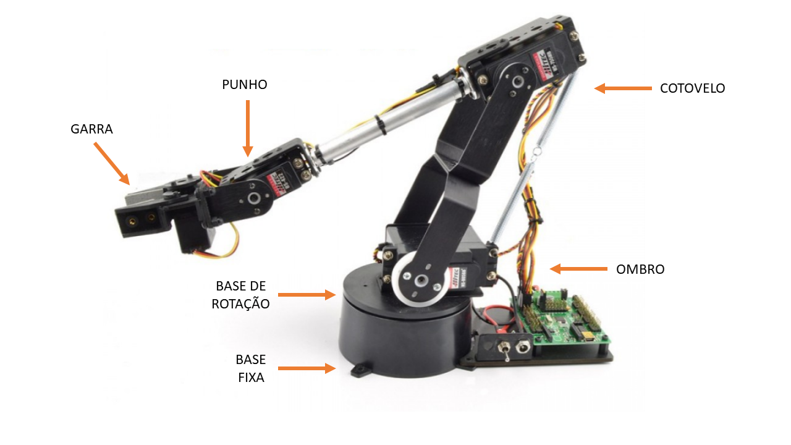

Fonte: Lynxmotion, 2018.

O braço Lynxmotion AL5D é um robô com quatro graus de liberdades, pois possui ao todo quatro juntas rotacionais: 1x HS-645MG Servo Motor (punho); 1x HS-755HB Giant Scale Servo Motor (cotovelo); 1x HS-805BB Giant Scale Servo Motor (ombro) e 1x HS-485HB Servo Motor (base rotacional).

Segundo o fabricante, o braço Lynxmotion AL5D possui as seguintes propriedades:

* A distância, $L_{0}$, da base fixa até a base de rotação é de 4,3 cm;
* A distância, $L_{1}$, da base de rotação até o ombro é de 2,5 cm;
* A distância, $L_{2}$, do ombro até o cotovelo é de 14,605 cm;
* A distância, $L_{3}$, do cotovelo até o punho é de 18,325 cm
* A distância, $L_{4}$, do punho até a ponta da garra é de 8,5725 cm;
* Cada junta possui uma faixa de variação angular de 0° a 180°;

**4 RESULTADOS**

Essa seção mostra o passo a passo para a obtenção do modelo de cinemática direta para o braço manipulador robótico Lynxmotion AL5D.

**4.1 ESPECIFICAÇÕES DOS EIXOS REFERENCIAIS PARA CADA JUNTA**

A Figura 5 mostra a distribuição dos eixos referenciais de acordo com a Notação de Denavit Hatenberg:

Figura 5: Esquemático do manipulador Lynxmotion AL5D

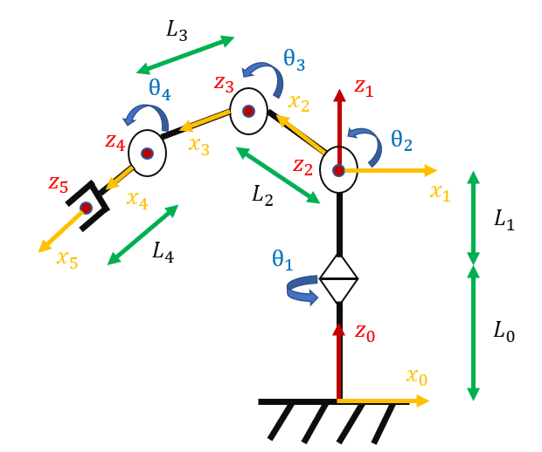

Fonte: Acervo dos autores, 2019.

O eixo referencial para a base fixa está na origem dos eixos de índice 0, enquanto que a base de rotação está na origem dos eixos de índice 1, o ombro localiza-se na origem dos eixos de índice 2, o cotovelo na origem dos eixos de índice 3, o punho na origem dos eixos de índice 4 e, por fim, a garra na origem dos eixos de índice 5. As distâncias entre os eixos foram especificadas na Metodologia - Seção 3.

**4.2 TABELA COM OS PARÂMETROS DE DENAVIT HATENBERG**

A Tabela 1 mostra os valores para os parâmetros de Denavit Hatenberg obtidos através dos referenciais definidos na Figura 5.

Tabela 1. Parâmetros de Denavit Hatenberg.

|  |  |  |  |  |
| --- | --- | --- | --- | --- |
|  | $$a_{i-1}$$ | $α_{i-1}$ | $$d_{i}$$ | $θ_{i}$ |
| **1** | 0 | 0° | $$L_{1}+L_{0}$$ | $$θ_{1}$$ |
| **2** | 0 | 90° | $$0$$ | $$θ_{2}$$ |
| **3** | $$L_{2}$$ | 0° | 0 | $$θ_{3}$$ |
| **4** | $$L_{3}$$ | 0° | 0 | $$θ_{4}$$ |
| **5** | $$L_{4}$$ | 0° | 0 | 0° |

**4.3 MATRIZES DE TRANSFORMAÇÕES DE ELOS**

A partir dos parâmetros de Denavir Hatenberg foi possível determinar as Transformações Homogêneas ${}_{ }^{i-1}{T_{i}}$, em que i = 1, ..., 5 como é mostrado a seguir.

|  |  |
| --- | --- |
| $${}_{ }^{0}{T_{1}}=\left[\begin{matrix}cos⁡(θ_{1}) & -sen(θ_{1}) & 0 & 0 \\ sen(θ_{1}) & cos⁡(θ_{1}) & 0 & 0 \\ 0 & 0 & 1 & (L_{1}+L_{0}) \\ 0 & 0 & 0 & 1\end{matrix}\right]$$ | $${}_{ }^{1}{T_{2}}=\left[\begin{matrix}cos⁡(θ_{2}) & -sen(θ_{2}) & 0 & 0 \\ 0 & 0 & -1 & 0 \\ sen(θ_{2}) & cos⁡(θ_{2}) & 0 & 0 \\ 0 & 0 & 0 & 1\end{matrix}\right]$$ |
| $${}_{ }^{2}{T_{3}}=\left[\begin{matrix}cos⁡(θ_{3}) & -sen(θ_{3}) & 0 & L_{2} \\ sen(θ_{3}) & cos⁡(θ_{3}) & 0 & 0 \\ 0 & 0 & 1 & 0 \\ 0 & 0 & 0 & 1\end{matrix}\right]$$ | $${}_{ }^{3}{T_{4}}=\left[\begin{matrix}cos⁡(θ_{4}) & -sen(θ_{4}) & 0 & L_{3} \\ sen(θ_{4}) & cos⁡(θ_{4}) & 0 & 0 \\ 0 & 0 & 1 & 0 \\ 0 & 0 & 0 & 1\end{matrix}\right]$$ |
| $${}_{ }^{4}{T_{5}}=\left[\begin{matrix}1 & 0 & 0 & L_{4} \\ 0 & 1 & 0 & 0 \\ 0 & 0 & 1 & 0 \\ 0 & 0 & 0 & 1\end{matrix}\right]$$ | |

**4.4 A FUNÇÃO DA CINEMÁTICA DIRETA**

A partir das Transformações dos elos podemos determinar o modelo matemático de cinemática direta para o robô Lynxmotion AL5D. Basta obter a matriz ${}_{ }^{0}{T_{5}}$, que consiste em:

$${}_{ }^{0}{T_{5}}= {}_{ }^{0}{T_{1}}* {}_{ }^{1}{T_{2}}*{}_{ }^{2}{T_{3}}*{}_{ }^{3}{T_{4}}*{}_{ }^{4}{T_{5}}$$

Multiplicando as matrizes obtidas na Seção 4.3, temos os seguintes resultados:

|  |
| --- |
| $${}_{ }^{0}{T_{2}}=\left[\begin{matrix}c_{1}c_{2} & -c_{1}s_{2} & s_{1} & 0 \\ s_{1}c_{2} & -s_{1}s_{2} & -c_{1} & 0 \\ s_{2} & c_{2} & 0 & (L_{1}+L_{0}) \\ 0 & 0 & 0 & 1\end{matrix}\right]$$ |
| $${}_{ }^{0}{T_{3}}=\left[\begin{matrix}c_{1}c_{23} & -c_{1}s_{23} & s_{1} & c_{1}c_{2}L_{2} \\ s_{1}c_{23} & -s_{1}s_{23} & -c_{1} & s_{1}c_{2}L_{2} \\ s_{23} & c_{23} & 0 & {(s}_{2}L_{2}+L_{1}+L_{0}) \\ 0 & 0 & 0 & 1\end{matrix}\right]$$ |
| $${}_{ }^{0}{T_{4}}=\left[\begin{matrix}c_{1}c_{234} & -c_{1}s_{234} & s_{1} & c_{1}{(c_{23}L_{3}+c}_{2}L_{2}) \\ s_{1}c_{234} & -s_{1}s_{234} & -c_{1} & s_{1}{(c_{23}L_{3}+c}_{2}L_{2}) \\ s_{234} & c_{234} & 0 & {{(s}_{23}L_{3}+s}_{2}L_{2}+L_{1}+L_{0}) \\ 0 & 0 & 0 & 1\end{matrix}\right]$$ |

Por fim, temos que o modelo de cinemática direta para o braço manipulador robótico Lynxmotion AL5D é:

$${}_{ }^{0}{T_{5}}={}_{ }^{0}{T_{4}*{}_{ }^{4}{T_{5}}}=\left[\begin{matrix}c_{1}c_{234} & -c_{1}s_{234} & s_{1} & c_{1}{({c_{234}L_{4}+ c}_{23}L_{3}+c}_{2}L_{2}) \\ s_{1}c_{234} & -s_{1}s_{234} & -c_{1} & s_{1}{({c_{234}L_{4}+c}_{23}L_{3}+c}_{2}L_{2}) \\ s_{234} & c_{234} & 0 & {{ {(s}_{234}L_{4}+ s}_{23}L_{3}+s}_{2}L_{2}+L_{1}+L_{0}) \\ 0 & 0 & 0 & 1\end{matrix}\right]$$

Notações:

|  |  |  |
| --- | --- | --- |
| $$s_{1}=sen\left(θ_{1}\right)$$ | $$c_{2}=cos\left(θ_{2}\right)$$ | $$s_{234}=sen\left(θ_{2}+ θ_{3}+ θ_{4}\right)$$ |
| $$c_{1}=cos\left(θ_{1}\right)$$ | $$c_{23}=cos\left(θ_{2}+ θ_{3}\right)$$ | $$c_{234}=cos\left(θ_{2}+ θ_{3}+ θ_{4}\right)$$ |
| $$s_{2}=sen\left(θ_{2}\right)$$ | $$s_{23}=sen\left(θ_{2}+ θ_{3}\right)$$ |  |

**4.5 A FUNÇÃO DA CINEMÁTICA INVERSA**

$$∅= θ2+ θ3+ θ3$$

$$x=x\left(θ1 , θ2 , θ3 , θ4\right)$$

$$y=y\left(θ1 , θ2 , θ3 , θ4\right)$$

$$z=z\left(θ1 , θ2 , θ3 , θ4\right)$$

**5 CONCLUSÃO**

O objetivo deste trabalho foi desenvolver um modelo matemático de cinemática direta para um braço manipulador robótico Lynxmotion AL5D. Para isso, foi utilizado como base a Notação de Denavit Hartenberg, assim como o conceito de Transformações Homogêneas para representar a localização de cada elemento do manipulador.

Podemos concluir que a orientação e a posição da garra em relação a base fixa dependem de 4 variáveis, que são os ângulos de juntas: $θ_{1}, θ_{2},θ_{3 }e θ_{4}$. Isto é, basta determinarmos valores entre 0° e 180° para cada ângulo que saberemos a localização da garra em relação ao referencial da base fixa de acordo sistemas de eixos adotados.

**6 REFERÊNCIAS**

**-** ALSINA, Pablo Javier. **INTRODUÇÃO À ROBÓTICA**. Natal, 2019. 70 slides, P&B.

- PIMENTA, Thiago Tavares. **Controle de Manipuladores Robóticos**. 2009. 81 f. TCC (Graduação) - Curso de Engenharia de Controle e Automação, Departamento de Engenharia de Controle e Automação, PontifÍcia Universidade CatÓlica do Rio de Janeiro, Rio de Janeiro, 2009. Disponível em: <http://meggi.usuarios.rdc.puc-rio.br/teses/TFC09_Thiago_Pimenta.pdf>. Acesso em: 03 set. 2019.

- LYNXMOTION. **Assembly & User Guide for AL5D-PLTW Arm.** 2018. Disponível em: <https://www.lynxmotion.com/images/document/PDF/PLTW%20-%20AL5D%20Guide.pdf>. Acesso em: 03 set. 2019.